PONTIFÍCIA UNIVERSIDADE CATÓLICA DE GOIÁS
ESCOLA DE COMUNICAÇÃO
COORDENAÇÃO ADJUNTA DE TRABALHO DE CURSO
TRABALHO DE CONCLUSÃO DE CURSO

WEBDOCUMENTÁRIO
QUEENS DO CERRADO

ORIENTANDO – IGOR AFONSO DE SOUZA SILVA
ORIENTADORA – PROFA. MESTRA MARIA CAROLINA GILIOLLI GOOS

GOIÂNIA
2020
IGOR AFONSO DE SOUZA SILVA

WEBDOCUMENTÁRIO
QUEENS DO CERRADO

Trabalho desenvolvido junto à disciplina de Trabalho de Conclusão de Curso II, do curso de Jornalismo da Escola de Comunicação da Pontifícia Universidade Católica de Goiás – PUC Goiás, com orientação da Profª. Mestra: Maria Carolina Giliolli Goos.

GOIÂNIA
2020

Dedico este trabalho a todas as pessoas LGBTQIA+ que sofreram preconceito dentro de casa por pessoas que usam a religião para perpetuar um discurso de ódio. Deus é amor.

Agradecimentos

Agradeço primeiramente a todos e todas as pessoas LGBTQIA+ que vieram e lutaram antes de mim para que eu tivesse direito à educação e a exercer meu papel de cidadão com dignidade e respeito.
Aqui, agradeço especialmente ao Igor do passado que lutou, sofreu, chorou, suportou, superou, aprendeu e cresceu para que o Igor do futuro pudesse desfrutar de suas decisões, ações e sonhos realizados.
Agradeço ao meu trio de melhores amigas advogadas: Kellen, Denise e Taisa, que me apoiaram nos momentos mais difíceis da minha vida e estiveram do meu lado, quando eu mesmo achei que não conseguiria.
Agradeço à minha família, que mesmo vivendo em seus próprios preconceitos, nunca me desproveram de apoio em minhas decisões. Aqui agradeço, especialmente, à minha mãe, que lutou e trabalhou incansavelmente durante os meus anos de graduação para que eu pudesse concluir esse sonho.
Agradeço ao meu namorado, Tiago, que esteve do meu lado nos momentos difíceis, me apoiou em todas as etapas deste projeto e me ofereceu um abraço aconchegante todas as vezes em que pensei em desistir.
Agradeço à minha querida orientadora e amiga, Carolina Goos, que comprou minha ideia e viveu este projeto juntamente comigo. Você foi uma anja enviada para alimentar minhas esperanças.
Agradeço minha primeira orientadora, Carolina Zafino, que mesmo durante o fim de sua gestação, me ajudou e orientou com graciosidade e maestria.
Agradeço aos meus amigos: Daniel, Luiz Phillipe, Lara Bispo, Layane, minha prima-irmã-amiga Isabella, Lucas, Carol, Grazi e tantos outros, pelo apoio.
Agradeço a minha sobrinha, Rebeca, que ainda não entende, mas foi peça fundamental para que dia após dia eu quisesse ser e dar o meu melhor em tudo o que faço.
Por fim e definitivamente não menos importante, agradeço às minhas personagens que aceitaram meu convite e me ajudaram a dar vida a este projeto.
Meu mais sincero: Obrigado!

“We’re all born naked and the rest is drag”
RuPaul Charles

SUMÁRIO

1. INTRODUÇÃO 8
1.1 PROPOSIÇÃO DO PRODUTO E TEMA PARA PESQUISA 8
2. JUSTIFICATIVA 11
3. DESENVOLVIMENTO/PERSPECTIVA TEÓRICO-METODOLÓGICA 13
4. OBJETIVOS DO PROJETO 17
5.1 MATERIAL E MÉTODO 22
5.1.2 Descrição detalhada do desenvolvimento do produto jornalístico 22
5.1.3 Pesquisa necessária a respeito do tema 24
5.1.3.1 Movimento LGBTQIA+ 24
5.1.3.2 – Sexo biológico, Gênero, Identidade de Gênero e Orientação Sexual 26
5.2.2 Coleta de dados 29
6. CRONOGRAMA 2020/2 31
8. ANEXOS 33
8.1 QUESTIONÁRIO 33
8.2 ESTRUTURAÇÃO 34
8.3 ROTEIRO DE GRAVAÇÃO 35
8.4 ROTEIRO DE EDIÇÃO 36
9. ORÇAMENTO 41
10. TERMO DE CONSENTIMENTO DE USO DE IMAGEM E REPRODUÇÃO 42
11. Apêndice 49

Resumo

Este trabalho propõe discutir o papel histórico e social da drag queen dentro do movimento LGBTQIA+, assim como o papel que assume na vida de seus performistas. Para tanto, iremos partir de um referencial teórico sobre a história do movimento LGBTQIA+, história do movimento drag, diferenciação entre sexo biológico, identidade de gênero e orientação sexual, além de abordar a história do documentário e o uso do webdocumentário como forma de retratar narrativas de vida. Observamos como o movimento LGBTQIA+ foi importante para a ascensão do movimento drag e como, de acordo com a linha de tempo, as drags passaram a ter mais espaço público saindo de seus pequenos shows em casas noturnas e ganhando o mundo.

Palavras-Chave: Drag queen, performista, orientação sexual, identidade de gênero, sexo, webdocumentário.

- INTRODUÇÃO

“Se recebo dor, te devolvo amor.
E quando mais dor recebo, mais percebo que sou indestrutível.”
Pabllo Vittar

  - PROPOSIÇÃO DO PRODUTO E TEMA PARA PESQUISA

Este Trabalho de Conclusão de Curso tratou-se da confecção de um web-documentário que relatou a experiência e os aspectos de vida de um/uma artista que performa como drag queen. Para tal finalidade, o webdocumentário se baseou na vida de três personagens que se expressam através da arte drag em Goiânia. Para alcançar esse objetivo, este pesquisador avaliou como necessário estudar os conceitos de sexo, identidade de gênero e orientação sexual, tomar conhecimento do conteúdo produzido sobre drag queens no Brasil e no exterior, além de analisar a transformação que o movimento sofreu ao longo do tempo. Vale ressaltar ainda, a importância de estudar sobre o movimento LGBTQIA+ (Lésbicas, Gays, Bissexuais, Transsexuais, Transgêneros, Travestis, Queer, Intersexos e Assexuais) e a força do movimento drag dentro dos preceitos de militância.
O objeto de estudo reuniu alguns personagens que contribuem com o movimento drag goianiense. Como personagens, foram escolhidos o ator, comediante, performista e drag queen Victor Baliane, o dançarino, cantor, graduando em publicidade e propaganda, Tharyc que dá voz e vida à Kira Spirandelli e o bailarino, ator, modelo, professor de dança, personal trainning, DJ e drag queen, Kléber Silva que dá voz e vida à Kamilla Queen.
Um dos objetivos da pesquisa foi de que o depoimento dos personagens compusesse os episódios do webdocumentário apresentando em um primeiro momento quem são e há quanto tempo dão vida às suas personagens, para então abordarmos sobre relacionamentos, família, trabalho e como estão sobrevivendo economicamente à pandemia de Covid-19. O intuito é que ao final, o/a webespectador/a conheça a história das personagens desde quando iniciaram na carreira de drag e como elas se enxergam daqui a 10 anos.
A pesquisa bibliográfica foi de fundamental importância, pois serviu como instrumento para guiar os rumos do tema principal deste trabalho: os vários âmbitos da vida de uma pessoa que trabalha como drag queen. Esta pesquisa utilizou o conceito do que é ser drag, além do uso de técnicas jornalísticas que permitiram o relato de trajetórias individuais de vida, assim como entrevistas, pesquisas orais e literárias, além do embasamento gerado a partir do conhecimento adquirido de conteúdos midiáticos relacionados ao tema principal, como o mais expressivo reality show sobre drag queens, RuPaul’s Drag Race, o documentário brasileiro Laerte-se, a web-série Autênticas do canal GNT e o conteúdo do canal Lorelay Fox . É importante ressaltar que o objetivo não foi somente explorar o mundo drag, mas sim trazer ao webespectador/a aspectos reais da vida desses personagens que historicamente são marginalizados e discriminados. O pesquisador visionou nesta pesquisa a oportunidade de, além de exercer seu papel de jornalista contribuir para que seja possível, através de histórias de vida retratar a vida desses personagens. Nessa perspectiva, o objeto de estudo, as facetas da vida de artistas que trabalham como drag queens justificam-se pelo fato de tratar de uma pessoa por trás do personagem, oportunizando então que o/a web-espectador/a um melhor entendimento sobre este universo.
Primeiramente, precisamos explicar o significado dos termos, geralmente, usados quando nos referimos à drag queens. Segundo Jacqueline Gomes de Jesus, em seu livro intitulado Orientações sobre identidade de gênero: conceitos e termos (2012) existem grupos de pessoas que se travestem por um uso funcional do ato em si:
Queer é tudo isso: é estranho, raro, esquisito. Queer é, também, o sujeito da sexualidade desviante – homossexuais, bissexuais, transexuais, travestis e drags. É o excêntrico que não deseja ser ‘integrado’ e muito menos ‘tolerado’. Queer é um jeito de pensar e de ser que não aspira o centro nem o quer como referência; um jeito de pensar que desafia as normas regulatórias da sociedade, que assume o desconforto da ambiguidade, do ‘entre lugares’ do indecível. Queer é um corpo estranho, que incomoda, perturba, provoca e fascina. (JESUS, 2012, p.8)

E pertencentes a este grupo, estão os crossdresseres e transformistas ou drag queens (no caso das mulheres, drag kings), que segundo Jaqueline de Jesus:

Surgiu um termo novo, variante de travesti, para se referir a homens heterossexuais, comumente casados, que não buscam reconhecimento e tratamento de gênero (não são transexuais), mas, apesar de vivenciarem diferentes papéis de gênero, tendo prazer ao se vestirem como mulheres, sentem-se como pertencentes ao gênero que lhes foi atribuído ao nascimento, e não se consideram travestis: crossdressers. Transformista ou Drag Queen/Drag King: Artistas que fazem uso de feminilidade estereotipada e exacerbada em apresentações são conhecidos como drag queens que são homens fantasiados como mulheres. No mesmo sentido, mulheres caracterizadas de forma caricata como homens, para fins artísticos e de entretenimento, são chamadas de drag kings. (JESUS, 2012, p.18).

A partir destas definições, entendemos quem são as drag queens e é possível fazer a separação do que é “fazer” drag da orientação sexual do indivíduo que vive a personagem. Utiliza-se verbos como “ter”, “possuir” ou “fazer” para aproximar o território cênico da drag queen em representar a personagem, no sentido de construção do artista performativo (AMANAJÁS, 2014, p. 03).

- JUSTIFICATIVA

“Faço questão de botar no meu texto que as afeminadas tão se revelando.”
Gloria Groove

O relato de vida bem como a experiência profissional e artística dos personagens não só serviu como base, mas como fio condutor da pesquisa desenvolvida. As entrevistas realizadas tiveram papel de transformar informações em roteiro, harmonizando os relatos pessoais dos personagens e tecendo uma linha para uni-los.
O formato de webdocumentário se mostrou o mais adequado para este projeto, pois une as forças da web e do documentário podendo atrair mais público, pois estará disponível em uma plataforma acessível e gratuita, além da possibilidade de repercutir em outras mídias digitais. Como relata Egle Spinelli (2013) em seu artigo “Webdocumentário”: “implicações dos recursos tecnológicos digitais na composição estrutural e narrativa do formato. O webdocumentário utiliza a linguagem documentária e a recria na web: os conteúdos são unidos em diversas mídias, organizados e projetados em uma arquitetura da informação e em uma interface gráfica, geradas para o projeto”.
A divisão dos episódios do webdocumentário foi pensado de forma que se encaixassem, mas que fizessem sentido independentemente. A intenção foi narrar aspectos da vida de uma artista drag queen e entender como elas tem lidado com a pandemia do Covid-19. Como explica Spinelli (2013) “A divisão do discurso narrativo em blocos temáticos nos webdocumentários é uma tendência, que pode ocorrer tanto para estruturar a rede de conexões entre as diversas mídias utilizadas, bem como dentro do próprio conteúdo audiovisual”.
O envolvimento do autor deste trabalho com o movimento de militância LGBTQIA+ foi um fator decisivo na hora de escolha do tema, além do desejo de divulgação do cenário drag goianiense. Como jornalista, o desafio de assumir a responsabilidade de lidar com um movimento ainda discriminado, dentro e fora do ambiente LGBTQIA+, foi um fator crucial na escolha do trabalho em questão.
O webdocumentário é utilizado na convergência de mídias e plataformas que contribui para um novo cenário do jornalismo contemporâneo e faz com que webespectadores/as tenham uma nova percepção do documentário e a importância das produções nacionais. Egle Spinelli (2013) explica que o webdocumentário é uma variação do documentário que prioriza a produção audiovisual na sua constituição:

O termo webdocumentário retrata o tratamento criativo de experiências documentárias na web, representadas por projetos multimídias, interativos e não lineares que utilizam os recursos digitais e priorizam a produção audiovisual documentária na sua constituição. (SPINELLI, 2003, p. 171)

- DESENVOLVIMENTO/PERSPECTIVA TEÓRICO-METODOLÓGICA

Não queimem as bruxas mas que amem as bixas mas que amem
Que amem, clamem, que amem
Não queimem as bruxas mas que amem as bixas mas que amem
Que amem, clamem, que amem
Que amem
Que amem as travas também
Oh oh (amem as travas também).
Linn da Quebrada

  - FUNDAMENTAÇÃO TEÓRICA

Para a realização do Trabalho de Conclusão de Curso foi feita uma pesquisa bibliográfica que abordou tanto o tema geral, drag queens, quanto os aspectos técnicos relacionados ao documentário e suas histórias de vida, como será visto a seguir.
Por se tratar de um webdocumentário, o formato escolhido para retratar os vários âmbitos da vida de drag queens goianienses, o trabalho baseou-se inicialmente na coleta de informações por meio de leituras de livros e artigos científicos como “Cinema Documentário Brasileiro: Evolução Histórica da Linguagem” (1999) de Thiago Altafini, que explica sobre a trajetória do documentário brasileiro desde o início do século XX até os anos 90. O autor explica que o documentário nasceu juntamente com os primórdios do cinema e retratava registros urbanos da época, como a chegada de navios, fins de expedientes dos trabalhadores e funerais. Com a Primeira Guerra Mundial surge a primeira crise no cinema brasileiro, já que a produção hollywoodiana inicia seu monopólio industrial sobre as produções, fazendo com que os nativos brasileiros sustentassem o cenário documental nacional, mesmo recebendo fortes críticas na época. Na década de 50, a produção cinematográfica brasileira passou a receber influência do mercado hollywoodiano, construindo grandes estúdios e comprando equipamentos caros e importados. Já na década de 60, o movimento estudantil começou a investir no mercado cinematográfico para registrar suas ações de liderança nos movimentos populares.
O autor explica que no Cinema Novo, o documentário assume uma nova postura:
A proposta do documentário que surgiu com o Cinema Novo era assumir uma postura crítica diante da realidade brasileira, mas acima de tudo estava a questão ética. A postura do cineasta diante de seu público se transformava. Antes o documentário era produzido com a ﬁnalidade de registrar uma "ilusão" de realidade e difundir aquele material ﬁlmado como uma ideia fechada, sem possibilidade de interpretações, onde a própria narrativa generalizante direciona o espectador para uma recepção passiva, simpliﬁcando a complexidade do real. Agora, o cineasta fazia questão de deixar claro para seu público que aquilo era um ﬁlme, aquele registro era um só olhar sobre determinada realidade, que poderia deixar margem para outras interpretações dependendo do nível de consciência e de conhecimento da pessoa para com aquela realidade documentada. (ALTAFANI, 1999, p.12)

O artigo explica ainda que durante as décadas de 70 e início da década de 80, os documentários passaram a retratar o nascimento dos movimentos populares, refletindo a abertura política pelo qual o Brasil estava passando. Por fim, na década de 90, todo o cinema brasileiro foi atingido pelo governo Fernando Collor de Melo, que só permaneceu vivo pelo espaço dado por alguns canais educativos de TV e após a chegada da TV a cabo no país, leis que foram regulamentadas pelo governo para incentivar a cultura e a produção audiovisual, como a Lei Rouanet e a Lei do Audiovisual.
Em “Aspectos do documentário brasileiro contemporâneo” (2008), as autoras Consuelo Lins e Cláudia Mesquita, exemplificam as evoluções das técnicas de registros dos documentários a partir da década de 90. Mesmo com leis de incentivo à produção brasileira, o cinema documental ainda passou por um problema: a falta de distribuição satisfatória dos filmes. As autoras explicam sobre o formato adquirido dos documentários, que até os anos 90 adotava o formato de curta e média metragem, com raras exceções em formato de longa-metragem. A partir de 1999 fica recorrente o uso de imagens não pertencentes ao autor do documentário, geralmente de cinematecas, museus ou da TV, e por fim, as autoras explicam que a partir dos anos 2000, as entrevistas passam a integrar o formato do documentário para dar aspectos narrativos às tramas e a participação direta do personagem. Como exemplo, as autoras citam “O Prisioneiro da grade de ferro” (2004) de Paulo Sacramento, que por meio de oficinas de vídeos com detentos do presídio do Carandiru, transformou os detentos – enquanto personagens- de objetos a sujeitos do discurso.
Em “Uma breve história sobre o cinema documentário brasileiro” (2010), a autora Flávia Lima Rodrigues, faz uma leitura do cinema documentarista desde os anos 50 até a contemporaneidade, destacando os avanços tecnológicos durante esse processo de evolução:
Com a rápida evolução da eletrônica e da informática, hoje o vídeo digital está ganhando um mercado cada vez maior na produção cinematográfica. A miniaturização das câmeras, a substituição do sistema analógico pelo digital na captação da imagem e do som e as mais modernas tecnologias de pós-produção estão transformando o filme documentário. (RODRIGUES, 2010, p.12).

A autora explicou ainda que com a evolução das tecnologias digitais tornou-se mais acessível os custos de produções, porém não para produtores independentes, estes que, geralmente não possuem vínculos com emissoras de televisão ou grandes estruturas de conteúdo audiovisual, enfrentam dificuldades para entregar seus projetos a um público maior. Por fim, a autora ressaltou sobre a pouca veiculação de documentários em canais de TV aberta e citou como exemplo a TV Cultura sendo o único canal com sistema de transmissão aberto que destaca produções nacionais.
Em “Documentário e Roteiro de Cinema: da pré-produção à pós-produção”, Sérgio J. Puccini Soares explicou que roteirizar significa selecionar, recortar e montar a estrutura dos eventos em uma ordem para que tenham início, meio e fim. O autor explica (2007, p. 21) que “o processo de seleção se inicia já na escolha do tema, desse pedaço de mundo a ser investigado e trabalhado na forma de um filme documentário”. E pontua que logo após esse momento, vem a definição dos personagens e das vozes que darão corpo a investigação, incluindo nesse processo, a escolha do cenário, das cenas e das sequências até chegar numa elaboração prévia dos planos de filmagem, enquadramento e trabalhos técnicos.
Puccini ainda diferenciou documentários dramáticos e reflexíveis, explicou sobre os procedimentos da pré-produção como a proposta da filmagem, pré-entrevistas, pesquisa, personagens e filmagens de entrevistas, além de explicar o pós-produção, nas estratégias de corte, estruturação, edição, narração e montagem.
Em “O Documentário Jornalístico, Gênero Essencialmente Autoral”, as autoras Cristina Teixeira V. de Melo, Isaltina Mello Gomes e Wilma Monteiro, apontam cinco características definidoras do documentário como gênero jornalístico: caráter autoral e uso de documentos como registro, a não obrigatoriedade da presença de um narrador, a ampla utilização de montagens ficcionais e uma veiculação praticamente limitada aos canais de TV educativos ou por assinatura.
As autoras realizaram uma pesquisa comparativa entre documentário, reportagens e grandes reportagens, para entenderem a duração de cada, o veículo de disponibilização desses conteúdos e os motivos que levam apenas algumas TV educativas ou por assinatura, a exibirem documentários em sua rede de programação e como exemplo citam o Globo Repórter, da Rede Globo de Televisão, que produz e exibe grandes reportagens. É destacado o uso da parcialidade, já que “Essa característica implica afirmar que o documentário é um gênero fortemente marcado pelo ‘olhar’ do diretor sobre seu objeto” (2001, p. 05) no documentário, diferentemente dos demais gêneros jornalísticos, que buscam sempre a neutralidade ou imparcialidade.
Em “Webdocumentário: implicações dos recursos tecnológicos digitais na composição estrutural e narrativa do formato”, a autora Egle Spinelli, explicou que os documentários contam com uma organização clássica dos filmes e o webdocumentário recria essa organização:
Assim, ao invés de buscarem uma montagem em continuidade como nos clássicos filmes ficcionais, os documentários devem apresentar uma lógica de organização. E é esta lógica que seve ser recriada nos webdocumentários, entre os diversos blocos concebidos em diferentes mídias para serem reatualizados num processo de edição manual e escópica pelo receptor, propiciada pela gama de conteúdos dispostas no projeto. (SPINELLI, 2013. p. 180).

- OBJETIVOS DO PROJETO

O objetivo deste trabalho foi a produção de um webdocumentário que mostrasse as experiências pessoais de personagens que dão vida à drag queens. Através de três personagens, foi possível apresentar que papel a drag queen exerce na vida do artista, como é seu convívio familiar e como exercem seus trabalhos profissionais (haja vista que muitas delas tem outra profissão, além de trabalhar com as apresentações de drag queen).
Foram realizadas pesquisas teóricas para compreender as noções de sexo, identidade de gênero e orientação sexual, a fim de esclarecer qual o espaço que as drag ocupam conceitualmente para depois relacionar com a realidade que o webdocumentário se propõe a apresentar.
Pensando no momento que vivemos enquanto este projeto foi criado (Pandemia do Covid-19), o trabalho teve vários desdobramentos, entre eles, descobrir com o que as personagens estão trabalhando, visto que a pandemia os impede de performar em lugares onde ocorram aglomerações. Durante o processo, algumas possíveis fontes se recusaram a participar das gravações por não estarem se montado e trabalhando devido a pandemia do Covid-19.
A partir dos relatos dos personagens referindo-se ao relacionamento com suas famílias, o webdocumentário buscou o melhor ângulo para abordar o tema, seja para falar de sua família biológica ou da família que o movimento LGBTQIA+ os proporcionou.
O pesquisador pretendeu entrevistar também possíveis parceiros (do gênero feminino, masculino ou não-binário), para trazer uma reflexão de como estabelecem com a vida artística de seus companheiros, mas somente uma das personagens possuía parceiro, e seu depoimento foi incluído no produto.
Abordou-se ainda, a carreira profissional dos personagens quando não estão montados, trazendo assim ao público a oportunidade de conhecer suas formações acadêmicas, experiências com o mercado de trabalho e em que medida a drag faz parte de suas rotinas.
Por fim, almejou-se contar a história de como iniciaram no mundo drag a fim de entender: sua primeira montagem, suas motivações e inspirações para se envolverem com essa atividade artística.
O título do webdocumentário “Queens do Cerrado” se baseou no fato dos três personagens serem goianos, pretendendo-se assim, trazer uma proximidade maior do projeto com o cenário drag estadual, fazendo também um recorte municipal em Goiânia. O nome foi escolhido por dois motivos: primeiro, tanto o pesquisador quanto sua orientadora, não quiseram se desfazer do termo original “drag queen” fazendo assim o uso somente da palavra “Queens” e a questão da proximidade geográfica, trazendo à tona, “do cerrado”. A combinação traz a tona o poder, a regionalidade, características culturais e influencias das personagens.
A escolha das fontes de uso no título foi de responsabilidade do editor de imagens do projeto, mas as cores foram de comum acordo com o pesquisador, uma vez que dourado e branco remetem à riqueza, glamour e brilho, para lembrar a essência do movimento drag e todo o brilho que carregam em suas maquiagens fortes, marca significativa da drag.
De acordo com o autor Igor Amanajás (2014) o movimento drag se deu nos primórdios do teatro na Grécia, onde homens se travestiam de mulheres para compor o elenco das grandes obras. Por volta do ano 1100 d. C, com a expansão do teatro religioso, a mulher ainda assumia o papel de expectadora enquanto os homens, atuavam, tanto nos papéis masculinos quanto nos femininos, uma vez que nas históricas bíblicas, as mulheres pouco contribuíam para as cenas e os anjos são assexuados.
Para esta pesquisa, adotamos a história do movimento drag a partir dos anos 60, onde houve uma explosão da música pop americana que influenciou a abertura de novos bares e casas de show, o que influenciou os performistas a escolherem tais estabelecimentos – sempre longe dos centros das cidades e das famílias de bons costumes – para se apresentarem e é nesse contexto que, dentro desses bares que a drag queen ressurge. Nesta época, as drags se inspiravam em grandes divas hollywoodianas como Diana Ross, Betty Davis Cher, Madonna e várias outras.
Segundo Amanajás (2014) por volta dos anos 70 e 80, as drag queens avançaram das apresentações em bares para aparições em rádios, televisões, na Broadway – musicais como “Alô Dolly!” (1969) e “A gaiola das loucas” (1978) – e no cinema. Nos filmes, as drags não só foram personagens, mas foram também, tema de grandes bilheterias como: Priscilla, a rainha do deserto (1994); Para Wong Foo, obrigada por tudo! – Julie Newmar (1995), Tootsie (1982); a versão cinematográfica de A gaiola das loucas; Quanto mais quente, melhor (1952) e Uma babá quase perfeita (1993).
O autor esclarece também que no final da década de 70, havia duas categorias de drag: aquela que criava uma personagem cômica e aquela que se inspirava nas divas do pop. Contudo, com a grande movimentação política da época e com a luta por direitos iguais entre a população hétero e homossexual, surge uma nova “modalidade” de drag: a revolucionária, que despontou como um dos maiores símbolos da luta pelos direitos gays. Na virada da década de 80, a comunidade gay sofreu um baque após a devastação da AIDS, que fez com que as drags fossem jogadas para escanteio e voltassem a se apresentar em bares e clubes noturnos, até que a cantora Madonna, a partir das drags modelos, criou o tipo de dança Voguing: uma série de poses feitas por top models (AMANAJAS, 2014).
Nos anos 90, a cultura drag voltar a fazer sucesso, seja para performar em batalhas de lypsinc (dublagem), Voguing ou apresentações cômicas referentes ao mundo gay e drag. Além de se posicionarem frente à luta por direitos dos LGBTQIA+, a cultura drag atingiu seu auge com o surgimento de RuPaul, um homem negro que dá vida a uma drag alta, loira, estonteante e de mesmo nome.
RuPaul revolucionou a arte drag através de seus singles, filmes, trabalhos como modelo fotográfica, de passarela e desde 2009, comandando seu próprio reality show “RuPaul’s Drag Race”, onde drag queens de todo os cantos dos Estados Unidos competem pelo título de “American’s next drag superstar”.
De acordo com Amanajás (2014) no Brasil, a partir dos anos 90 em São Paulo e no Rio de Janeiro, o movimento drag influenciado pela ascensão da cultura pop se instalou no ativismo, grandes eventos e na mídia popular. Grandes nomes brasileiros como Salete Campari, Silvetty Montila, Mamma Bruschetta, Nany People e Dimmy Kieer construíram carreira com personagens cômicas, irreverentes e queridas pelo público.
A cultura pop americana não só influenciou o movimento drag, mas o elevou a todas as partes do mundo. Amanajás (2014) disserta que no Brasil, as drags começaram a ganhar espaço na TV, como Vovó Mafalda (1980) e Vera Verão (1992) e no teatro com Silvetty Montilla e Nany People, estas que atuam até os dias de hoje e, especialmente, neste período de pandemia tem investido em lives e ações nas redes sociais.. Após os anos 2000 o movimento drag ganhou mais espaço e não só na TV, mas também na música. Em 2017, uma drag queen brasileira bateu o recorde mundial de visualizações em um videoclipe no Youtube: Pabllo Vittar, superando até mesmo, RuPaul. Já em 2019, Vittar bateu o recorde na internet com mais de 4,3 milhões de ouvintes mensais, sendo conhecida como a drag queen mais ouvida do mundo no Spotify.
Em 2020, o Brasil possui grandes nomes quando se fala de movimento drag, como: Pabllo Vittar, Gloria Groove, Aretuza Lovi, Lia Clark, Ikaro Kadoshi, Rita Von Hunty, Penelopy Jean, Lorelay Fox e Bianca Dellafancy. O destaque para o movimento drag foi tão grande em 2020, que pela primeira vez na história da revista Vogue Brasil, quatro drag queens estiveram em suas capas no mês de outubro: Pabllo Vittar, Gloria Groove, Bianca Dellafancy e Halessia.

5. METODOLOGIA

“O amor não é doença, é cura. Não é só close. É luta. Então, vê se me escuta: aceita, atura ou surta.”
Quebrada Queer

5.1 MATERIAL E MÉTODO

Várias metodologias foram utilizadas para a pesquisa bibliográfica e embasamento do projeto teórico:
- Leitura de livros sobre a história do documentário brasileiro, webdocumentários e técnicas de entrevistas para documentários.
- Leitura de livros e artigos sobre a história do movimento LGTQIA+ mundialmente e dentro do Brasil, além de leitura de artigos sobre a origem do movimento drag.
- Leitura da Cartilha da Diversidade: Diversidade sexual e a cidadania LGBT, da Coordenação de Políticas para a Diversidade Sexual da Secretaria da Justiça e da Defesa da Cidadania do Governo de São Paulo.
- Como este trabalho foi desenvolvido durante a pandemia de Covid-19, o pesquisador teve um grande contato com lives e eventos virtuais sobre o movimento LGBTQIA+.
- Vários documentários foram assistidos para dar base e ampliar o conhecimento do pesquisador sobre técnicas de entrevista, ângulos e edição gráfica.
- O documentário “Light Up The Sky” da Netflix inspirou a forma como o nome dos personagens aparece no projeto.

5.1.2 Descrição detalhada do desenvolvimento do produto jornalístico

Foram realizadas leituras de artigos científicos sobre a história do documentário brasileiro desde o início do século XX até o momento atual.
Foi lido o primeiro livro da coleção “A História da Sexualidade” de Michael Foucault e decidido pelo pesquisador que ele seria parte da bibliografia complementar do projeto.
Foram assistidos os documentários: “Laerte-se” de Eliane Brum e Lygia Barbosa da Silva; “Garis e Entre Livros e Lençóis: retratos da prostituição universitária” de Guilherme Bonini; “Eu ainda estou aqui” de Thiago Costa; “Quebrando o Tabu” de Fernando Grostein Andrade, Guilherme Melles, Andrea Levy e Joaquim Salles; “Olhar Submerso” de Eric Laurence; “Cárcere e Ofício: perspectivas sobre o trabalho no sistema prisional” de Luiz Phillipe Araújo; “Black Pink: Light Up The Sky” da Netflix, “Quem tem medo de Cris Negão?” de René Guerra.
Foi assistida a série americana “Pose”, inspirada no documentário “Paris is Burning”. Ambos retratam o movimento LGBT+ nos anos 70 e 80, onde houve nos Estados Unidos, uma explosão da cultura ballroom, início dos procedimentos de transexualidade e explosão do HIV – associado ao movimento gay.
Foi assistido o filme “Milk: A Voz da Igualdade”, que retrata a vida política de Harvey Milk e o início do movimento político americano em busca dos direitos dos LGBT+ nos anos 70.
O objetivo da pesquisa bibliográfica foi entender a história do documentário brasileiro desde os primórdios de sua criação até a contemporaneidade, além de compreender como funciona a roteirização, escolha dos personagens e angulação de cada história a ser abordada e por fim, reconhecer a importância social de um documentário e seu papel de transformação nos telespectadores.
Para conectar as falas de cada fonte, foram utilizados recursos audiovisuais gráficos que demonstrem o assunto a ser abordado inspirado no quadro “O que vi da vida” do programa “Fantástico” da TV Globo, além do uso de fotos e vídeos fornecidos pelos próprios personagens.
Durante as entrevistas com as personagens, algumas desistiram e outras não aceitaram o convite por não estarem se montado durante a pandemia, enquanto outras recusaram o convite por não se tratar de um trabalho remunerado.
As gravações tiveram que ser interrompidas em determinado momento pois uma das personagens estava com suspeita de Covid-19 e precisou realizar o teste de detecção do vírus.
Em conversa com o editor audiovisual do projeto, a composição do webdocumentário mudou: antes seriam quatro vídeos e passou a ser dois. Visto que o conteúdo precisaria de momentos “alegres e reflexivos”, a estruturação dos vídeos mudaram.

5.1.3 Pesquisa necessária a respeito do tema

Baby eu já cansei de me esconder. Entre olhares e sussurros com você.
Somos dois homens e nada mais. Eles não vão vencer, baby nada há de ser em vão.
Johnny Hooker

5.1.3.1 Movimento LGBTQIA+

O movimento LGBTQIA+ começou tímido no Brasil no final da década de 70, mas que logo se tornou expressivo, fazendo com que o país fosse conhecido mundialmente por suas Paradas do Orgulho LGBTQIA+ (ASSUNÇÃO; FERNANDES, 2017). Iniciou-se predominantemente homossexual e cisgênero, para então chegar às letras “LGBTQIA+”. Antes mesmo do movimento ser estruturado, houve, em 28 de junho de 1969 a “Revolta de Stonewall Inn”, nome do bar onde uma onda de protestos e revolução se iniciaram. O bar “Stonewall Inn” era majoritariamente frequentado por pessoas LGBTQIA+ e, constantemente, alvo de perseguições policiais que prendiam e violentavam tais indivíduos.
Cansados de repressão e opressão, os militantes da causa LGBTQIA+ se rebelaram e desencadearam a primeira Parara do Orgulho LGBTQIA+ do mundo, realizada no dia 1º de julho de 1970, que mais tarde, influenciou as atuais paradas que acontecem por todo o mundo. A “Revolta de Stonewall Inn” se tornou um marco na história de resistência e o dia 28 de junho passou a ser o Dia Internacional de Combate à LGBTQIA+fobia, mas cabe ressaltar que apesar de ter se tornado um marco histórico para o movimento internacional, houve em outros países, movimentos de homossexuais anteriores a essa data. Leiliane Assunção da Silva e Emilly Mel Fernandes de Souza (2017) exemplificam “a criação do Center for Culture and Recreation (COC) na cidade de Amsterdã em 1940, o Mattachine Society e o Daughters of Billitis, nos Estados Unidos no decênio dos anos 1950” (2017, p. 110)
No Brasil, o movimento LGBTQIA+ ganha notoriedade por volta do final da década de 70, em plena ditadura militar, quando coletivos de militância política surgiam, juntamente com componentes homossexuais que aproveitavam o movimento de tensão política para levantar a bandeira do movimento. Um dos grupos destaque dessa época é o “Grupo Somos” criado em São Paulo por volta de 1978, que se aliou ao lançamento do jornal em formato tabloide “O Lampião da Esquina” (ASSUNÇÃO; FERNANDES, 2017). Esse início do movimento LGBTQIA+ no Brasil, se pautou na repressão e no contexto político durante o final da ditadura militar.
Em um segundo momento da história do movimento LGBTQIA+ brasileiro, está o aparecimento da epidemia da AIDS no início da década de 80 até meados dos anos 90. Os movimentos foram perdendo espaço após vários líderes focarem no combate e na prevenção da doença, além do término do jornal “O Lampião”, que era um importante veículo de comunicação sobre o movimento da época. Segundo Assunção e Fernandes (2017, p. 111) “cabe ressaltar, portanto, que devido à proliferação da AIDS ‘houve, decerto, um deslocamento importante onde a epidemia deu ensejo a uma inusitada aproximação entre os ativistas homossexuais e as autoridades médicas” (apud SIMÕES, 2010, p.25).
Ainda neste contexto, surge a primeira ONG - AIDS brasileira, chamada de “Grupo de apoio e prevenção à AIDS – GAPA”, em 1985. Para, ainda em 1985, a Associação Federal de Medicina corroborar a decisão, antes inclusive, da Organização Mundial da Saúde (OMS), de remover a homossexualidade do manual de classificação de doenças do Instituto Nacional de Assistência Médica da Previdência Social (Inamps).
Somente no terceiro e último momento da história do movimento LGBTQIA+ brasileiro, foram então instituídas as outras letras, ocorrendo após os aparecimentos de grupos ativistas a participação desses grupos em grandes eventos nacionais.
(...) foi permitido por ter ocorrido um aparecimento de grupos ativistas e pelo surgimento das conferências nacionais LGBTI patrocinadas pelo governo de esquerda, o que por 13 anos governou o país corroborando, assim, para que sujeitos de diversas orientações e identidades se somassem ao movimento e, portanto, refizesse-se a sigla, criando-se a atual LGBTI, sendo inclusive na I Conferência Nacional LGBTI de 2007 quando se fez essa modificação, dado que antes o movimento se denominava GLS (ASSUNÇÃO; FERNANDES, 2017, p. 113).

Nesse último momento então, em meados de 2007 quando houve a I Conferência Nacional LGBTI, intensifica-se e ratificam-se as Paradas do Orgulho LGBTQIA+ em todo o Brasil, e surgem os primeiros projetos de lei a favor desses indivíduos, construindo a ideia de LGBTQIA+ como sujeito de deveres.

5.1.3.2 – Sexo biológico, Gênero, Identidade de Gênero e Orientação Sexual

O organismo dos seres vivos apresenta características estruturais e funcionais distintivas entre os machos e as fêmeas. Segundo o conhecimento comum, a classificação de gênero se dá apenas segundo a anatomia humana utilizando o termo sexo. Na “Cartilha da Diversidade: Diversidade sexual e a cidadania LGBT”, da Coordenação de Políticas para a Diversidade Sexual da Secretaria da Justiça e da Defesa da Cidadania do Governo de São Paulo, sexo biológico é definido como o “conjunto de informações cromossômicas, órgãos genitais, capacidades reprodutivas e características fisiológicas secundárias que distinguem ‘machos’ e ‘fêmeas’” (2014, p.10). Há também outra variação de sexo biológico, que podem apresentar características de ambos os sexos, antigamente chamados de hermafroditas e hoje, formalmente nomeados, interssexos.
Em “Unidade Didática de História: Gênero e sexualidade na perspectiva da diversidade sexual”, a autora Luciana Garagnani de Oliveira (2016) explica que para as ciências sociais e humanas, o conceito de gênero se refere à construção social do sexo anatômico:
Ele foi criado para distinguir a dimensão biológica da dimensão social, baseando-se no raciocínio de que há machos e fêmeas na espécie humana, no entanto, a maneira de ser homem e de ser mulher é realizada pela cultura. Assim, gênero significa que homens e mulheres são produtos da realidade social e não decorrência da anatomia de seus corpos. As características de gênero são construções socioculturais que variam através da história e se referem aos papéis psicológicos e culturais que a sociedade atribui a cada um do que considera “masculino” ou “feminino”. Sendo assim, gênero é um operador que cria sentido para as diferenças percebidas em nossos corpos e articula pessoas, emoções, práticas e coisas dentro de uma estrutura de poder. (GARAGNANI, 2016, p. 8 e 9)

Historicamente, o termo “gênero” se popularizou nos anos 90, mas começou a ser usado pela teoria social na década de 70 como forma de propor novas formas de pensar o que definia o masculino e o feminino, além de explicações biológicas. O conceito em si, surgiu nos estudos sobre a desigualdade entre homens e mulheres, que buscava entender através do tempo, as diversas maneiras de conceber o feminino e masculino em diferentes culturas e momentos históricos. Luciana afirma que “essa diversidade, portanto, era a pista para a compreensão de que o gênero, afinal, era produto de contingências sociais, e não apenas da natureza” (2016).
A questão de gênero reforça a ideia de que a biologia (órgãos genitais e hormônios) determina o comportamento dos indivíduos. Logo, quem nasce com pênis deve se comportar e ter preceitos masculinos e quem nasce com vagina deve se comportar e ter preceitos femininos. No senso comum, as diferenças de gêneros são enxergadas como naturais e determinadas pelos corpos, enquanto nas ciências sociais, são enxergadas como uma construção social, sendo assim, não há um padrão para expressões de gêneros que seja considerado certo ou superior. Há apenas, homens e mulheres, que pertencem a diferentes sociedades, momentos históricos, culturas e construções sociais que estabelecem a convivência social.
Cada sociedade então, define o que seria comportamento de homem e de mulher, baseado então, no que seria atribuído às pessoas do sexo masculino ou feminino, criando a ideia de gênero por essa diferenciação. Mas se cabe ao processo histórico, cultural e regional, a concepção do que seria o comportamento do homem e da mulher, cabe a sociedade, desconstruir esses preceitos de feminilidade e masculinidade que atestam se o indivíduo é homem ou mulher.
Na “Cartilha da Diversidade: Diversidade sexual e a cidadania LGBT”, a identidade de gênero é definida como “a percepção íntima que uma pessoa tem de si como sendo do gênero masculino, feminino ou de alguma combinação dos dois, independente do sexo biológico” (2014, p.13), e ressalta que a identidade “traduz o entendimento que a pessoa tem sobre ela mesma, como ela se descreve e deseja ser reconhecida” (2014).
As classificações para identidade de gênero incluem as pessoas transexuais:
Pessoa que possui uma identidade de gênero diferente do sexo biológico. Homens e mulheres transexuais podem manifestar a necessidade de realizar modificações corporais por meio de terapias hormonais e intervenções médico-cirúrgicas, com o intuito de adequar seus atributos físicos (inclusive genitais - cirurgia de redesignação sexual) à sua identidade de gênero. Entretanto, nem todas as pessoas transexuais manifestam esse tipo de necessidade. (2014, p.13)

A cartilha define Travesti como “Pessoa que nasce com sexo masculino e tem identidade de gênero feminina, assumindo papéis de gênero diferentes daqueles impostos pela sociedade” (2014, p.13).
Quando se trata de orientação sexual, tocamos em um assunto que há pouco vem sendo estudado e descoberto. A palavra sexualidade não existia antes do início do século XIX, e segundo Garagnani (2016, p. 15, apud FOUCAULT, 1984, p.9)
O próprio termo “sexualidade” surgiu tardiamente, no início do Século XIX. É um fato que não deve ser subestimado, nem superinterpretado. Ele assinala algo diferente de um remanejamento de vocabulário; mas não marca evidentemente, a brusca emergência daquilo a que se refere. O uso da palavra foi estabelecido em relação a outros fenômenos: o desenvolvimento de campos de conhecimentos diversos (que cobriram tanto os mecanismos biológicos da reprodução como as variantes individuais ou sociais do comportamento); a instauração de um conjunto de regras e de normas, em parte tradicionais e em parte novas, e que se apoiam em instituições religiosas, judiciárias, pedagógicas e médicas; como também as mudanças no modo pelo qual os indivíduos são levados a dar sentido e valor à sua conduta, seus deveres, prazeres, sentimentos, sensações e sonhos. Em suma, tratava-se de ver de que maneira, nas sociedades ocidentais modernas, constitui-se uma “experiência” tal, que os indivíduos são levados a reconhecer-se como sujeitos de uma “sexualidade” que abre para campos de conhecimentos bastante diversos e que se articula num sistema de regras e coerções. (FOUCAULT, 1984, p. 9)

Os discursos e estudos sobre orientação sexual ganharam então força com a explosão dos movimentos feministas e discussões do que seria então papel do homem e papel da mulher. Mas quando falamos de orientação sexual, precisamos diferenciar de sexo, para que não sejam feitas interpretações equivocadas. Sexo pode significar duas coisas: o ato sexual – “fazer sexo”, “manter relações sexuais”, que se atribui ao físico e capacidade reprodutiva; e a diferenciação de pessoas como “do mesmo sexo” ou “do sexo oposto”, baseado em seus corpos, atitudes e comportamentos (GARAGNANI, 2016).
Já no caso da orientação sexual, refere-se a atração afetivo-sexual que o ser humano é capar de sentir ou não sentir, por outra pessoa, levando então as seguintes denominações: Heterossexual – indivíduo que sente atraído por uma pessoa do gênero oposto; Homossexual – indivíduo que se sente atraído por uma pessoa do mesmo gênero; Bissexual – indivíduo que se sente atraído por ambos os gêneros; Pansexual – indivíduo que se sente atraído pela pessoa independente do gênero ou identidade de gênero e Assexual – indivíduo que não sente atração sexual por nenhum gênero, podendo ou não, se preservar a apenas sentir atração afetiva.

5.2.2 Coleta de dados

A coleta de dados para este projeto foi realizada com a utilização dos seguintes procedimentos:
- Leitura dos artigos “Cinema Documentário Brasileiro”: “Evolução Histórica da Linguagem” de Thiago Altafini, “Aspectos do documentário brasileiro contemporâneo” de Consuelo Lins e Cláudia Mesquita, “Uma breve história sobre o cinema documentário brasileiro” de Flávia Lima Rodrigues e “O Documentário Jornalístico, Gênero Essencialmente Autoral”, de Cristina Teixeira V. de Melo, Isaltina Mello Gomes e Wilma Monteiro;
- Leitura dos artigos “Mosaico de Purpurina”: “Revisitando a História do Movimento LGBT no Brasil” de Remom Matheus Bortolozzi, “Drag Queen: Um Percurso Histórico Pela Arte Dos Atores Transformistas” de Igor Amanajás, “A Epistemologia Do Barraco: Uma Breve História Do Movimento LGBTI Em Geral” de Leilane Assunção da Silva e Emilly Mel Fernandes de Souza, “Unidade Didática De História Gênero e sexualidade na perspectiva da diversidade sexual” de Luciana Garagnani de Oliveira e “Orientações sobre identidade de gênero: conceitos e termos” de Jacqueline Gomes de Jesus.
- Leitura do artigo “Webdocumentário”: “Implicações dos recursos tecnológicos digitais na composição estrutural e narrativa do formato” de Egle Muller Spinelli e da “Cartilha da Diversidade: Diversidade sexual e a cidadania LGBT da Coordenação de Políticas para a Diversidade Sexual” da Secretaria da Justiça e da Defesa da Cidadania do Governo de São Paulo.
- Leitura do livro “História da Sexualidade” de Michel Foucault;
- Assistiu o documentário “Paris is Burning” de Jennie Livingston;
- Assistiu as séries “Pose”, “Queer Eye” e o reality show “RuPaul’s Drag Race”;
- Assistiu o filme “Milk: A Voz da Igualdade”;
- Elaboração do questionário inicial com as personagens principais do webdocumentário;
- Entrevistas com companheiros dos personagens;

- CRONOGRAMA 2020/2

ATIVIDADES | FEV | MAR | ABR | MAI | JUN | JUL | AGO | SET | OUT | NOV | DEZ
Leituras para escolha do tema. Levantamento da literatura do tema  Pesquisa de Campo | X | X | X
Elaboração do Projeto de Pesquisa | X | X | X
Elaboração Final do Projeto de Pesquisa – N1 |  |  |  | X | X
Entrega do trabalho |  |  |  |  | X
Entrevistas virtuais |  |  |  |  |  | X | X
Início das gravações |  |  |  |  |  |  |  | X | X
Início da edição |  |  |  |  |  |  |  |  | X | X
Entrega final para a banca avaliadora |  |  |  |  |  |  |  |  |  | X
Banca de apresentação |  |  |  |  |  |  |  |  |  | X | X

21/08 – Primeira Orientação
12/09 – Gravação com o/a personagem Victor Balione
19/09 – Gravação com o/a personagem Tharyc/ Kira
27/09 – Gravação com o personagem Kléber/Kamilla
18/10 – Data limite para terminar as gravações
29/10 – Início da edição do webdocumentário
15/11 – Data limite para terminar a edição dos vídeos
16/11 - Início de postagem dos vídeos e divulgação
23/11 – Entrega final do TCC
02/12 – Defesa do TCC
- REFERÊNCIAS

ALTAFINI, T. Cinema Documentário Brasileiro: Evolução Histórica da Linguagem. Covilhã - Portugal: Biblioteca On Line das Ciências da Comunicação - Universidade da Beira Interior, 1999 (Monografia).

AMANAJÁS, I. A. Drag Queen: Um Percurso pela Arte dos Atores Transformistas. Revista Belas Artes, v. 1, p. 1-24, 2014.

BORTOLOZZI, REMOM. Mosaico de Purpurina: Revisitando a História do Movimento LGBT no Brasil. RECIIS - Revista Eletrônica de Comunicação, Informação & Inovação em Saúde, v. 13, p. 691-695, 2019.

FERNANDES, Emilly; ASSUNÇÃO, Leilane. A epistemologia do barraco: uma breve história do movimento LGBTI em geral. Revista Inter - Legere, v. 1, n. 21, p. 106 - 121, 21 fev. 2018.

FOUCAULT, M. História da Sexualidade I: a vontade de saber. Trad. M.T. C. Albuquerque e J. A G. Albuquerque. Rio de Janeiro: Graal, 1977b.

GOMES, I. M. A. M.; MELO, Cristina Teixeira Vieira de; MORAIS, Wilma Peregrino de. O Documentário Televisivo, gênero essencialmente autoral. Intercom 2001, v. 1, n.1, p. 66-77, 2001.

JESUS, J. G. Orientações sobre Identidade de Gênero: Conceitos e Termos. 1. ed. Goiânia: Ser-Tão - Núcleo de estudos e pesquisas em gênero e sexualidade / UFG, 2012. v. 1. 42p.

LINS, C.; MESQUITA, C. Filmar o real – sobre o documentário brasileiro contemporâneo. Rio de Janeiro: Jorge Zahar Editor, 2008.

OLIVEIRA, Luciana Garagnani de. Os Desafios da Escola Pública Paranaense na Perspectiva do Professor PDE. Material Didático-Pedagógico – Unidade Didática apresentado ao Programa de Desenvolvimento Educacional – PDE da Secretaria Estadual de Educação do Paraná – SEED. 2016. Pág 10-56. Disponível em <http://www.diaadiaeducacao.pr.gov.br/portals/cadernospde/pdebusca/producoes_pde/2016/2016_pdp_hist_ufpr_lucianagaragnani.pdf> Acesso em 10/07/2020 às 11h56min.

RODRIGUES, Flávia Lima. Uma breve história sobre o cinema documentário brasileiro. CES Revista (CES/JF. Impresso), v. 24, p. 61-73, 2010.
SÃO PAULO. Governo do Estado. Secretaria da Justiça e da Defesa da Cidadania. Coordenação de Políticas para a Diversidade Sexual. Diversidade sexual e cidadania LGBT. São Paulo: SJDC/SP, 2014.

SPINELLI, Egle Muller. Webdocumentario: implicações dos recursos tecnológicos digitais na composição estrutural e narrativa do formato. Revista Comunicação Midiática. V. 8, n. 2, pp. 169-183, mai./ago. 2013.

- ANEXOS

8.1 QUESTIONÁRIO

- Qual o seu nome completo?
- Qual o nome da sua drag?
- Quantos anos você tem?
- Há quanto tempo você faz drag?
- Porque começou a fazer drag?
- Como começou a fazer drag?
- Quando você começou a fazer drag profissionalmente?
- Qual seu estado civil?
- Se possui companheiro/a, qual a relação dele/a com a sua drag?
- E sua família, como é o seu relacionamento com ela?
- Eles sabem que você faz drag?
- Como é a relação deles com a sua drag?
- Além do drag, com o que mais você trabalha?
- Como é o seu ambiente de trabalho? Eles sabem que você faz drag?
- Qual a relação deles com a sua drag?
- Você faz acompanhamento com psicólogos?
- Se sim, vocês conversam sobre sua drag?
- Quem são suas inspirações no mundo drag?
- Como você descreveria sua drag?
- Você já sofreu preconceito? Já sofreu preconceito por se montar de drag? Já sofreu preconceito dentro do meio LGBTQIA+?
- Como a sua drag foi afetada pela pandemia do novo Coronavírus?
- Qual o seu desejo de futuro para sua drag?
- Como você se vê daqui a 10 anos?

8.2 ESTRUTURAÇÃO

PRIMEIRO VÍDEO:

História da drag e Preconceito:

- Quem é o personagem? Dados pessoais (Nome, sobrenome, idade, formação e profissão);
- Como começou a fazer drag? E há quanto tempo?
- Já sofre homofobia?
- Já foi vítima de preconceito por fazer drag?
- Já foi alvo de preconceito dentro do movimento LGBTQIA+?

SEGUNDO VÍDEO:

Relacionamentos e Pandemia:

- Namora? Solteiro? Gay? Se sim, qual a relação do parceiro com a drag?
- Família. Qual o relacionamento da família com a drag?
- Algum trabalho além de drag? Qual a relação de seus colegas/chefe com a drag?
- Como a sua drag tem ligado com a pandemia?
- Você faz acompanhamento com psicólogo?
- Qual a relação faz o seu psicólogo com sua drag?
- Como você vê o futuro da sua drag?

8.3 ROTEIRO DE GRAVAÇÃO

VÍDEO 1:

DESMONTADO: Nome, idade, formação, profissão e há quanto tempo faz drag.
Contar a história por trás da drag. Como foi sua primeira vez montada de drag. Quais as principais influências. E como ele descreve a drag dele. Já foi vítima de homofobia?

MONTADO: Frames para colocar em cima do OFF. Já sofreu preconceito por fazer drag? Já sofreu preconceito dentro do meio LGBTQIA+?

VÍDEO 2:

DESMONTADO: Namora? Gay? Bissexual? Qual a relação do parceiro com a drag? Faz acompanhamento com psicólogo? Qual a relação que o psicólogo faz com a drag? Como você imagina o futuro da sua drag?

MONTADO: Qual a relação da sua família com a drag? Como sua drag tem lidado com a pandemia?

8.4 ROTEIRO DE EDIÇÃO

VÍDEO 1

Abertura:

Victor DESMONTADO – [Bom, meu nome] 00’32’’ a 01’02’’ [faculdade, né?]
[Texto: Victor Thiago Rodrigues Silva // 27 anos // Baliane]
Tharyc DESMONTADO – [meu nome] 00’05’’ a 00’20’’ [drag queen]
[Texto: Tharyc Matheus // 21 anos // Kira Spirandelli]
Kleber DESMONTADO – [meu nome] 00’11’’ a 00’43’’ [até hoje]
[Texto: Kléber Silva // 24 anos // Kamilla Queen]
Sobe Texto: O início
Victor DESMONTADO – [eu entrei] 01’02’’ a 01’19’’ [cinco anos]
Tharyc DESMONTADO – [eu faço] 00’23’’ a 00’34’’ [três anos] (00’26’’ a 00’32’’ em preto e branco)
Kléber DESMONTADO – [eu comecei] 00’53’’ a 00’57’’ // Sobe Texto: A primeira vez - 01’08’’ a 01’14’’ [atrás] (00’57’’ sobe FOTO Primeira vez em drag // Sobe FOTO Início da drag // Sobe Início da drag1 //Sobe FOTO Início da drag2)
Victor DESMONTADO – [a minha primeira] 01’23’’ a 02’25’’ [injusto com elas]
Tharyc DESMONTADO – [a minha mãe] 00’39’’ a 01’38’’ [freguesas dela] (00’57’’ Sobe FOTO Primeira vez // 01’00’’ Sobe FOTO Início // 01’02’’ Vídeo Início)
Sobe texto: Inspirações
Victor DESMONTADO – [é horrível] 03’03’’ a 04’27’’ [dele] (03’27’’ Sobe FOTO Priscila Rainha do Deserto // 03’44’’ Sobe FOTO RuPaul // 03’48’’ Sobe FOTO RuPaul’s Drag Race // 04’04’’ Sobe FOTO Silvetty Montilla // 04’21’’ Sobe FOTO Penelopy Jean // 04’25’’ Sobe FOTO Icaro Kadoshi)
Tharyc DESMONTADO – [as minhas] 01’44’’ a 02’28’’ [lgbtqia+] (01’55’’ Sobe FOTO Beyoncé // 02’11’’ Sobe FOTO Gloria Groove // 02’20’’ Sobe FOTO Pabllo Vittar)
Kleber DESMONTADO – [as minhas] 01’52’’ a 02’57’’ [trabalho delas] (02’14’’ Sobe FOTO Morgana Voguel // 02’17’’ Sobe FOTO Brenda di Paula // 02’22’’ Sobe FOTO Waysla Blond // 02’28’’ Sobe FOTO Paola Vulcão // 02’34’’ Sobe FOTO Silvetty Montilla // 02’37’’ Sobe FOTO Thalía Bombinha // 02’38’’ Sobe FOTO Tchakra // 02’40’’ Sobe FOTO Striperella Uber // 02’41’’ Sobe FOTO Robytt Moon // 02’42’’ Sobe Foto Valenttini Drag // 02’45’’ Sobe FOTO Michelly Summer)
Sobe texto: Como é a sua drag?
Victor DESMONTADO – [a minha drag] 04’50’’ a 06’14’’ [conhece] (05’02’’ Sobe FRAME 1 // 05’35’’ Sobe FRAME 4)
Tharyc DESMONTADO – [morta] 02’35’’ a 03’16’’ [dela] // [morta] 03’18’’ a 04’04’’ [bailarina] (02’35’’ a 02’41’’ em preto e branco // 02’43’’ Sobe FRAME 1 DANÇANDO)
Kléber DESMONTADO – [ela] 03’35’’ a 04’24’’ [digamos assim] (03’37’’ Sobe FRAME Quem sou)
Sobe texto: Homofobia
Tharyc DESMONTADO – [Com certeza] 04’57’’ a 05’32’’ [até hoje]
Kira MONTADO – [fiquei passada] 01’00’’ a 01’36’’ [com eles] (01’00’’ a 01’08’’ em preto e branco) // [com certeza] 01’41’’ a 02’22’’ [comunidade]
Kleber DESMONTADO – [Já fui vítima] 05’44’’ a 06’57’’ [por lá] // [agressão física] 07’01’’ a 07’20’’ [adulto]
Kamilla MONTADO – [por fazer drag] 00’58’’ a 01’49’’ [faz falta] (01’26’’ em preto e branco [depende do cachê a gente até vai, a loca] // [Já sofri] 01’54’’ a 02’11’’ [somente isso] // [infelizmente] 02’20’’ a 03’37’’ [a loca]
Victor DESMONTADO – [Por ser gay sim] 07’38’’ a 09’06’’ [inferiorizar]
Victor MONTADO – [Preconceito] 01’11’’ a 02’11’ [de boa] (01’37’’
Em preto e branco [posso falar escrota?])
Victor DESMONTADO – [com relação] 09’07’’ a 10’13’’ [homossexual]
Sobe Tela Preta, texto e áudio:
Em junho de 2019, o Supremo Tribunal Federal estendeu o crime de racismo para discriminação por orientação sexual e identidade de gênero – LGBTQIA+fobia. O crime de LGBTQIA+fobia tem pena de um a cinco anos de reclusão e multa. É imprescritível e inafiançável.
O Brasil é o país que mais mata pessoas transexuais no mundo. Segundo o Transgeder Europe e o Grupo Gay da Bahia, a cada 16 horas um LGBTQI+ morre no Brasil. A cada 16 horas, um filho não volta para casa. A cada 16 horas uma história deixa de ser escrita. A cada 16 horas o futuro é interrompido para um/a LGBTQI+. A cada 16 horas uma vida é ceifada apenas por ser, por amar e por não ter medo disso.
A homofobia não mata apenas gays, ela destrói famílias inteiras e sonhos que seriam realizados. A LGBTQIA+fobia impede que famílias sejam constituídas. A LGBTQIA+fobia impede que grandes profissionais sejam descobertos. A LGBTQIA+fobia machuca. Não só por fora, mas cria traumas por dentro. A LGBTQIA+fobia mata.
Se você é vítima, procure ajuda, denuncie, não se cale. Se você é testemunha, procure ajuda, denuncie. Seu silêncio te torna cumplice. E se você é o agressor, vamos lutar pela sua punição!
-
Sobe BG “Flutua – Johnny Hooker & Linniker” e texto:
Se você é ou conhece alguém que se encontra em situação de violação por LGBTQIA+fobia, é possível procurar ajuda em movimentos sociais e serviços especializados. Alguns meios a que se pode recorrer:
Delegacias – As delegacias devem atender todas as vítimas de homofobia, e é necessário registrar um Boletim de Ocorrência.
190 – Número da Polícia Militar para serviço telefônico. Funciona 24h por dia.
Disque direitos humanos – Disque 100 – O atendimento acontece também via telefone. A ligação é gratuita funciona em todo território brasileiro, 24h por dia, 7 dias por semana.
Aplicativo Todxs – O app mapeia LGBTfobia e conta com organizações que protegem a comunidade. Nele também se podem fazer denúncias contra homofobia e transfobia, além de avaliar atendimento policial.

VÍDEO 2

Abertura
Sobe texto: Relacionamentos
Victor DESMONTADO - [não] 06’18’’ a 07’32’’ [muito difícil] (06’39’’ sobe Foto NAMORADO)
Kleber DESMONTADO – [continuo solteiro] 04’30’’ a 04’49’’ [momentânea]
Tharyc DESMONTADO – [neste momento] 04’13’’ a 04’23 [tempo] // 04’23’’ a 04’26’’ em preto e branco [inclusive meu boy tá aqui, né gente?] // [eu acredito] 04’34’’ a 04’54’’ [ele gosta] (04’38’’ Sobe FRAME 3 NAMORADO AJUDANDO 00’10’’ a 00’20’’ sem áudio)
Entrevista NAMORADO – [eu e o Tharyc] 00’12’’ a 00’58’’ [muito bom] // [minha relação] 01’04’’ a 01’45’’ [muito bonito] (01’07’’ Sobe FRAME 2 BEIJANDO NAMORADO)
Sobe texto: Família
Victor MONTADO – [minha relação] 00’28’’ a 01’02’’ [nem sabe] (00’35’’ Sobe Foto AVÓ // 00’45’’ Sobe Foto MÃE // 00’55’’ Sobe Foto PAI)
Kira MONTADO – [a minha] 00’08’’ a 00’53’’ [preciso] (00’38’’ Sobe FOTO Família e FOTO Família2)
Kamilla MONTADO – [a minha família] 00’09’’ a 00’29’’ [isso] // [com a minha] 00’34’’ a 00’55’’ [do mundo] (00’39’’ Sobe FOTO Família)
Sobe texto: Trabalho
Kira MONTADO – [as donas] 03’25’’ a 03’45’’ [nada]
VIDEO amiga de trabalho – [eu sou] 00’02’’ a 00’38’’ [drag] (00’02’’ Legenda: Julia Arantes // amiga e dançarina da Kira) (00’04’’ Sobe FOTO Dançarinos // FOTO Dançarinos2 // FOTO Dançarinos3)
Kamilla MONTADO – [nas academias] 09’13’’ a 10’07’’ [tudo] (09’26’’ Sobe FOTO Trabalho // 09’45’’ Sobe FOTO Trabalho academia) // Sobe VÍDEO Trabalho academia (Legenda: Arquivo Pessoal) // Sobe VÍDEO Trabalho academia1 (Legenda: Arquivo Pessoal)
Sobe texto: Como sua drag tem lidado com a pandemia de Covid-19?
Victor MONTADO – [surtada] 02’21’’ a 03’29’’ [fome]
Kira MONTADO – [nesse momento] 02’31’’ a 03’16’’ [acabou]
Kamilla MONTADO – [atualmente] 03’45’’ a 04’41’’ [neste momento]
Sobe texto: o que você espera para o futuro?
Victor DESMONTADO – [para a drag] 16’56’’ a 18’52’’ [tô aí] (17’00’’ Sobe Foto PALCO // 17’18’’ Sobe Foto PALCO 2 //
Tharyc DESMONTADO – [olha] 07’51’’ a 08’24’’ [feliz]
Kleber DESMONTADO – [infelizmente] 10’13’’ a 12’51’’ [lgbt]
Victor MONTADO – [então] 03’37’’ a 04’42’’ [presidenta] (04’03’’ Sobe Foto PALCO 3 // 04’08’’ Sobe Foto PALCO 4)
Kira MONTADO – [eu, Kira] 03’52’’ a 04’35’’ (03’52’’ a 03’58’’ em preto e branco)
Kamilla MONTADO – [essa figura] 04’47’’ a 05’09’’ [valoriza] // [esse povo] 05’15’’ a 05’23’’ [tempo]

9. ORÇAMENTO

Câmera | R$ 00,00 | Emprestada
Cartão de memória 64 gb | R$ 150,00
Carregador da câmera | R$ 160,00
Iluminação externa | R$ 00,00 | Emprestada
Estúdio/Locação | R$ 00,00 | Próprio
Microfone de lapela | R$ 00,00 | Próprio
Edição | R$ 800,00
Revisão TCC Teórico | R$ 114,00

- TERMO DE CONSENTIMENTO DE USO DE IMAGEM E REPRODUÇÃO
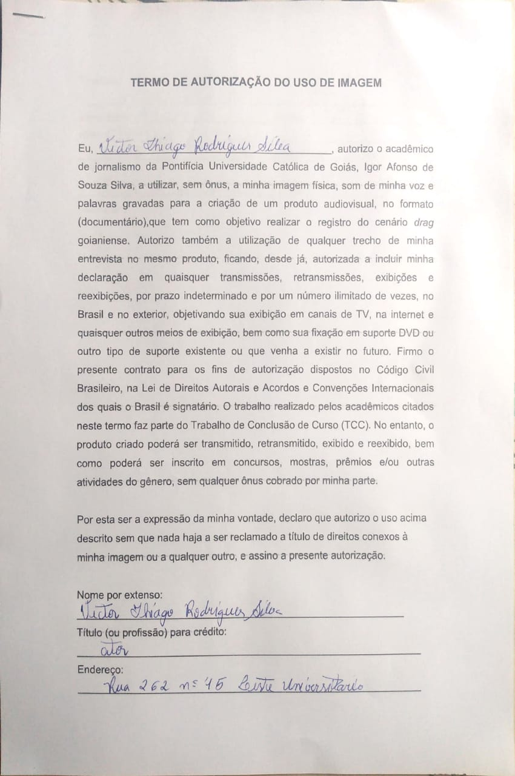

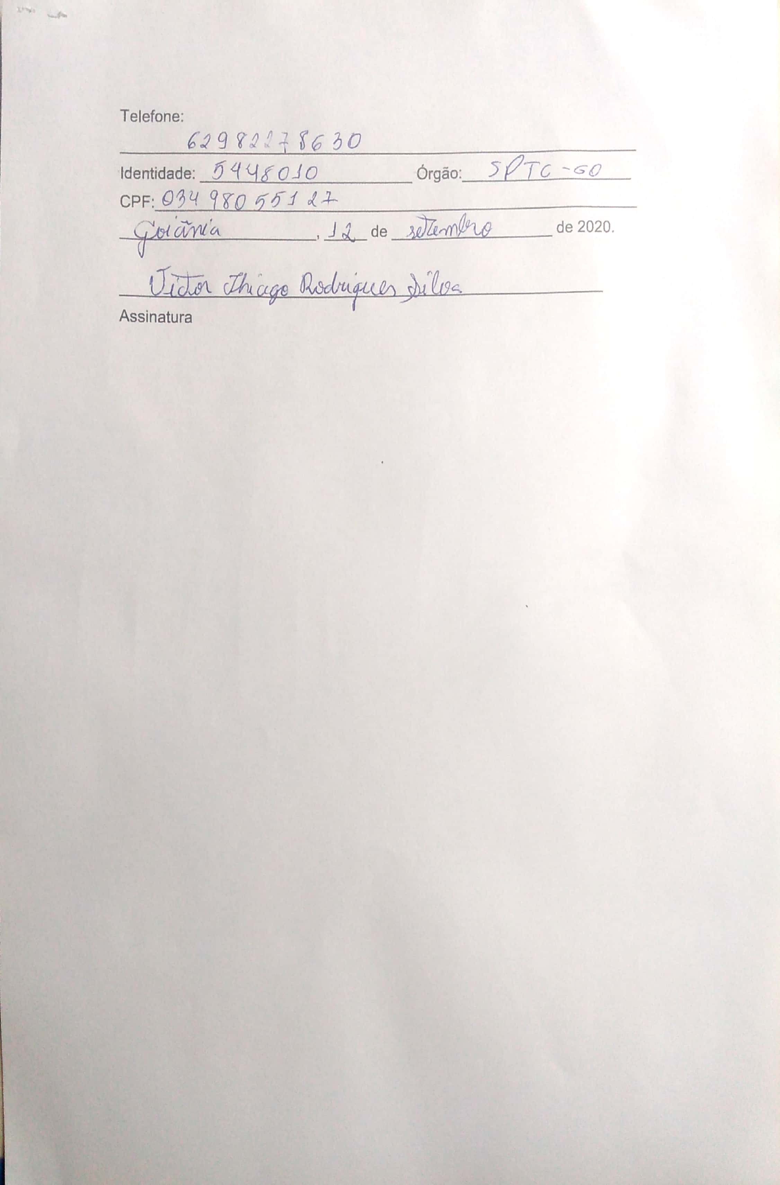

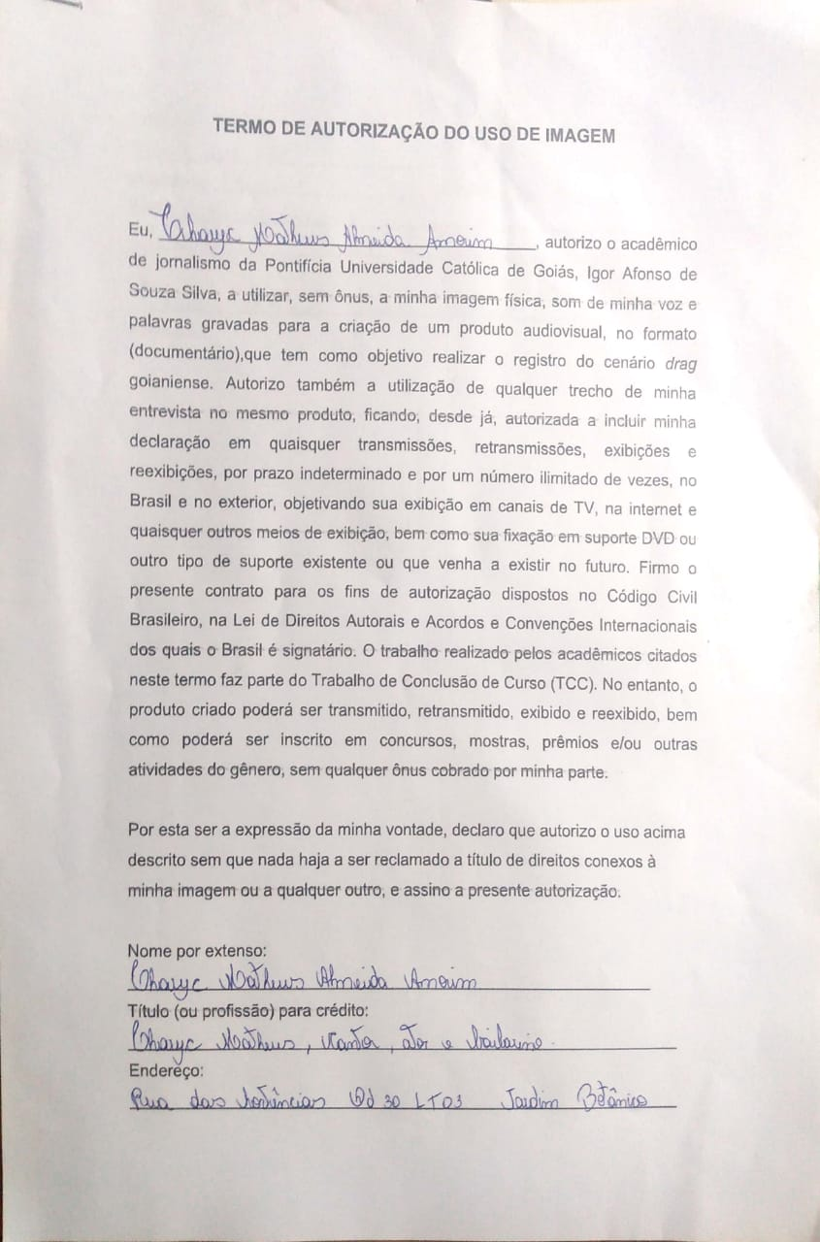
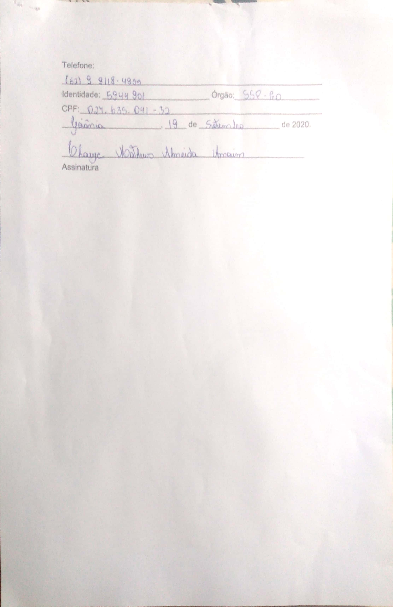
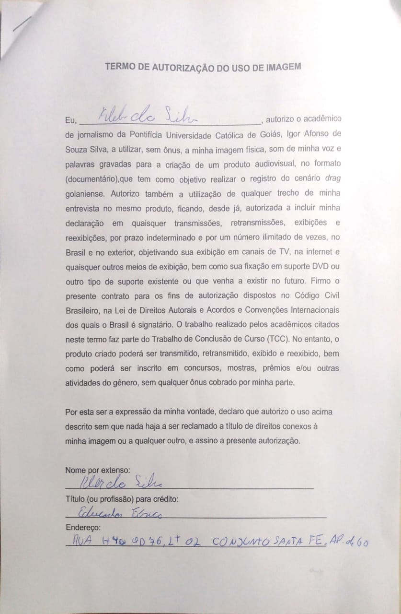

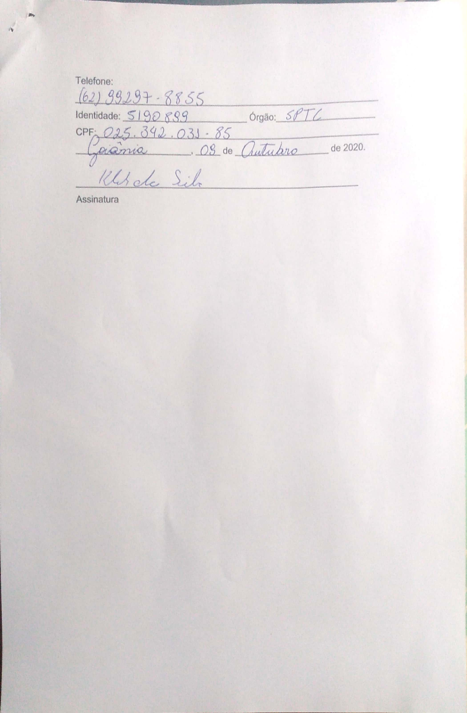

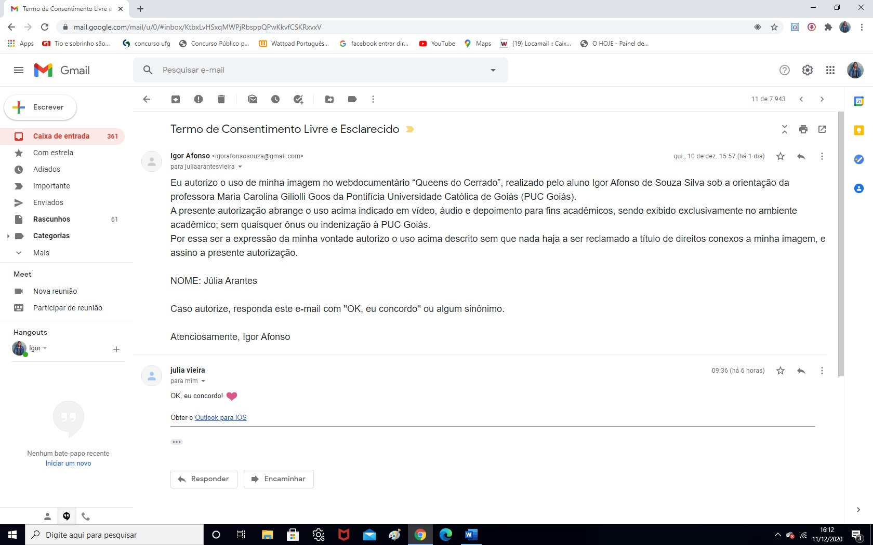
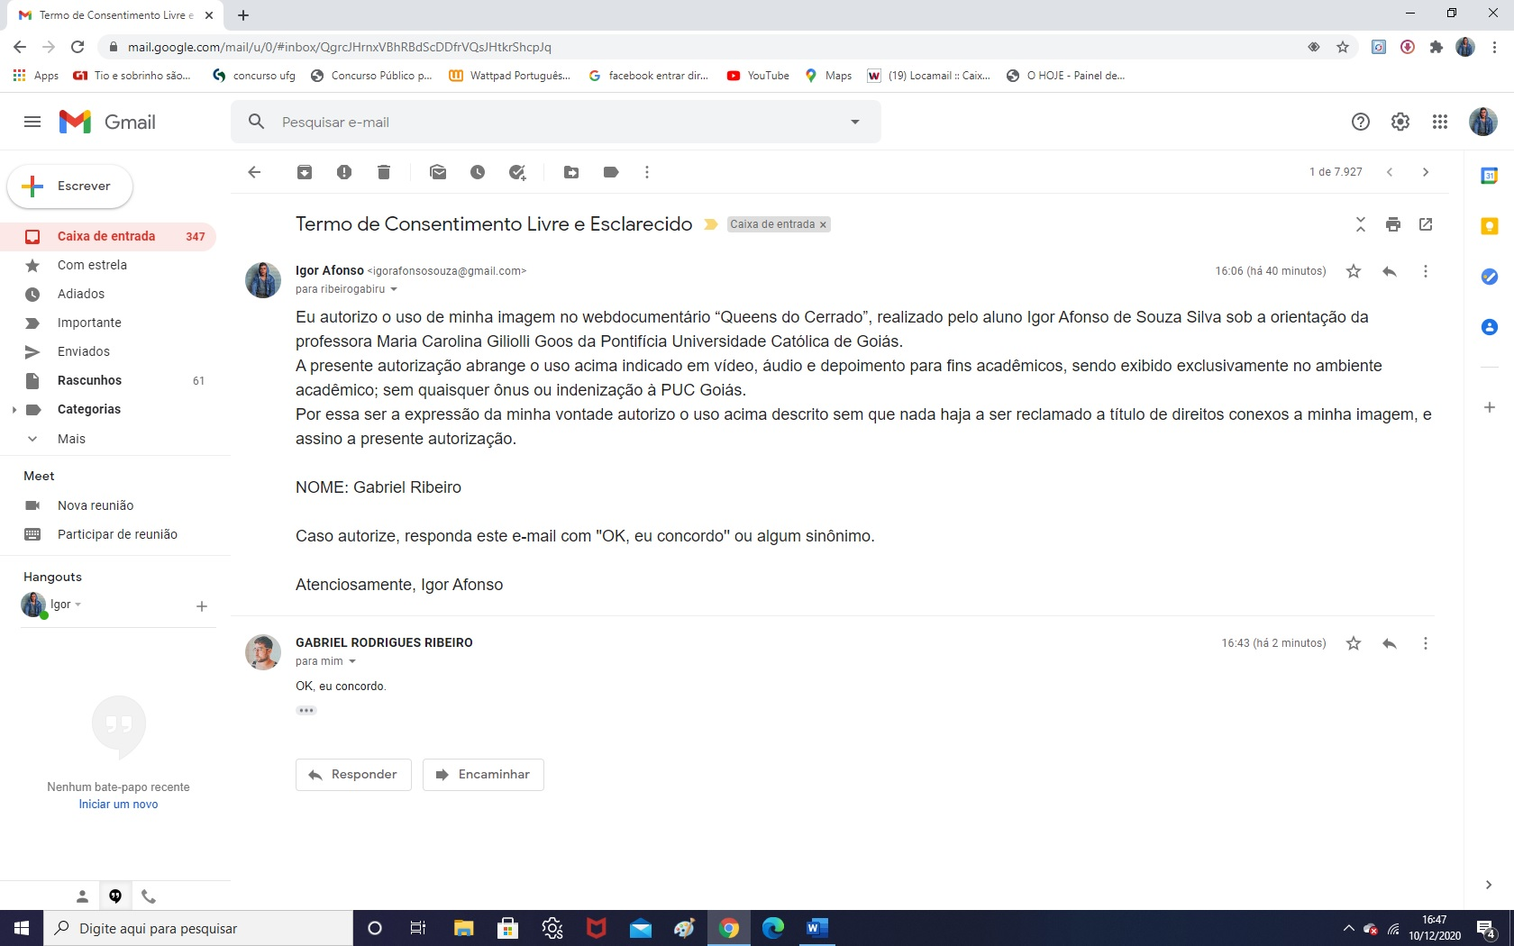

- Apêndice

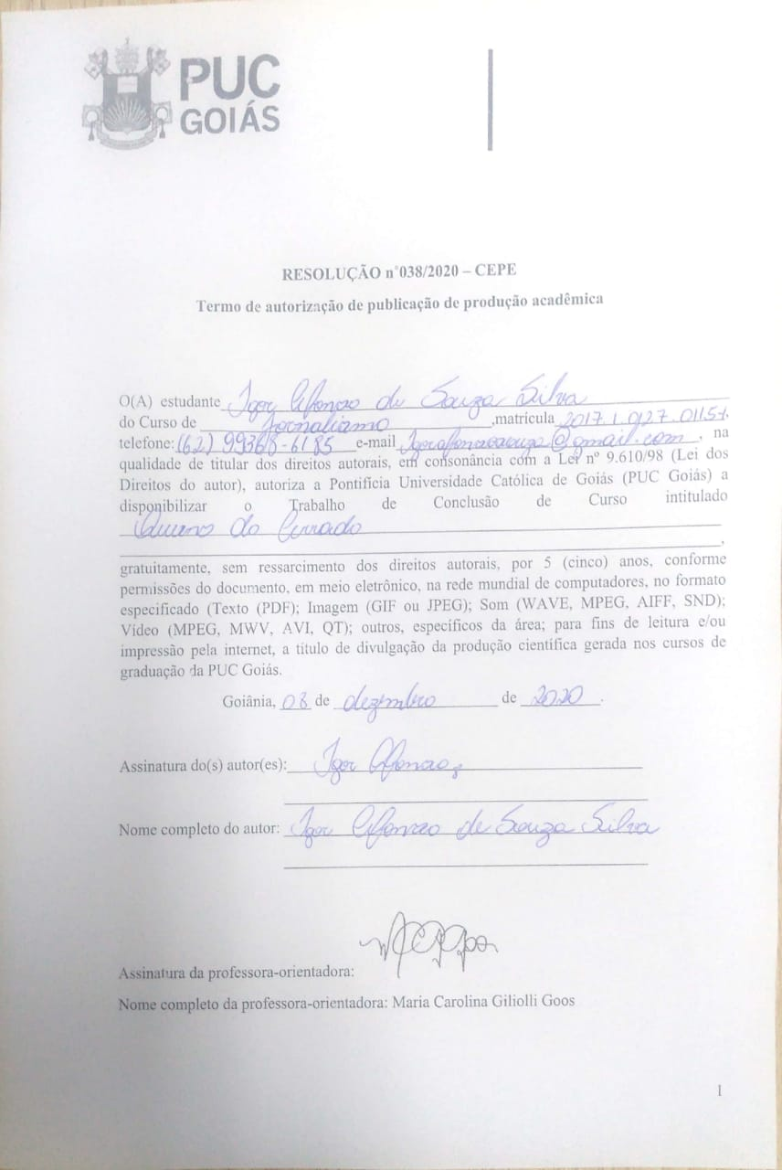

Homem que se veste de mulher, usando roupas exóticas e maquilagem carregada, como diversão ou a trabalho, geralmente em bares e casas de espetáculo, mas também em eventos de rua. (Dicionário Michaelis).
Webdocumentários são filmes desenvolvidos para visualização na web, permitindo que sejam exploradas novas técnicas de narrativa multissequencial, novos métodos de distribuição e armazenamento do conteúdo. (FERNANDES, 2010, p. 2)
Sabe-se que a sigla contém mais letras, porém o pesquisador optou por usar a forma mais corriqueira utilizada na sociedade (LGBTQIA+), mas sabendo que esta sigla está aberta a novas denominações, alterações e contestações.
Reality show estadunidense, do gênero competição, produzido pela World of Wonder, originalmente para o canal Logo. Idealizado e produzido por RuPaul, o programa procura o carisma, singularidade, coragem e talento de uma drag, a qual recebe o título de ‘America’s Next Drag Superstar’.
Primeiro documentário brasileiro produzido pela Netflix. O longa conta a história da cartunista Laerte e seu processo de aceitação como mulher trans. (LAERTE-SE. Direção: Eliane Brum e Lygia Barbosa da Silva.Brasil, 2017. 100 min. Documentário).
Série de web-vídeos produzido pelo canal GNT que retrata as experiências de vida das artistas: Luísa Sonza, Lexa, Lelezinha e Pabllo Vittar.
Canal no Youtube do publicitário, palestrante e performista drag queen, Danilo Dabague.
Popularmente conhecida como Rouanet, a Lei Federal nº 8.313 de 23 de dezembro de 1991. Esta lei é uma das principais ferramentas de fomento à cultura do Brasil. Instituído pela lei 8.313, o mecanismo do incentivo à cultura é um dos pilares do Programa Nacional de Apoio à Cultura (Pronac), que também conta com o Fundo Nacional de Cultura (FNC) e os Fundos de Investimento Cultural e Artísticos (Ficarts).
Lei nº 8.685, de 20 de julho de 1993, cria mecanismos de fomento à atividade audiovisual e dá outras providências. Conhecida também como Lei de Incentivo à Atividade Audiovisual, fazendo necessária a prévia aprovação dos projetos pela ANCINE (Agência Nacional do Cinema) para a utilização da lei.
PRISIONEIRO, da Grade de Ferro, O. Direção: Paulo Sacramento. São Paulo – SP, 2004. 124 min. Documentário.
Refere-se às pessoas que não se percebem como pertencentes a um gênero exclusivamente. Isso significa que sua identidade de gênero e expressão de gênero não são limitadas ao masculino e feminino.
Diane Ernestine Erale Ross, conhecida como Diana Ross, é uma cantora americana de soul, jazz, R&B e pop. É uma das cantoras mais famosas de seu tempo. Estima-se que as vendas de seus discos e álbuns já ultrapassaram a marca de 100 milhões de cópias.
Betty Davis é uma cantora de música funk e soul estadunidense. É conhecida como uma das vozes mais influentes da Era do Funk, além de ser uma artista lembrada por seus shows ao vivo.
Cheriluyn Sarkisian, a cantora, atriz e apresentadora de televisão, Cher, é conhecida por sua voz grave de contralto e por ter trabalhado em várias áreas do entretenimento, bem como por reinventar continuamente sua música e imagem ao longo de uma carreira que já dura seis décadas. É considerada a “deusa do pop” e uma das primeiras e mais significativas representantes da autonomia feminina em uma indústria dominada por homens.
Madonna Louise Veronica Ciccone é uma cantora, compositora, produtora musical, atriz, escritora, dançarina e empresária americana. Conhecida como a “rainha do pop” desde os anos 80, ela é considerada uma das figuras de maior impacto na cultural popular por sua contínua reinvenção e versatilidade na produção musical, composição e apresentação visual de sua obra.
AIDS é uma sigla originada do inglês, que significa Síndrome da Imunodeficiência Adquirida (acquired immunodeficiency syndrome). É o estágio final da doença provocada pelo HIV, um vírus que causa graves danos ao sistema imunológico.
Personagem vivida pelo ator e matemático Francisco de Sales Rodrigues. Participou de vários programas de televisão, filmes e curtas-metragens. Em 2005, teve sua vida retratada no livro “Salete Campari: uma drag queen”.
Personagem vivida pelo ator, humorista, apresentador e repórter brasileiro, Silvio Cássio Bernardo. Considerado uma das maiores artistas da noite LGBTQIA+ brasileira com mais de 35 anos de carreira, participou de peças teatrais e programas de televisão.
Personagem vivida pelo ator e apresentador, Luís Henrique Benincasa, que performa desde a década de 80, com espaço na televisão, no cinema, no teatro e na internet.
Humorista, atriz e repórter brasileira, Nany é uma mulher trans que iniciou sua carreira como drag queen, tem experiência na televisão, no cinema, no teatro e no rádio. Foi indicada ao prêmio Melhores do Ano de 2019, na categoria Atriz Revelação por seu papel em O Sétimo Guardião.
Personagem vivida pelo cantor, maquiador e ex-BBB (2010) Dicesar Ferreira.
Pabllo Vittar é o nome artístico de Phabullo Rodrigues da Silva, um cantor e drag queen brasileiro.
Serviço de streaming digital que dá acesso instantâneo a milhões de músicas, podcasts, vídeos e outros conteúdos de artistas de todo o mundo.
Drag vivida pelo cantor, rapper, compositor, dublador e ator brasileiro, Daniel Garcia Felicione Napoleão.
Drag vivida pelo cantor, apresentador e humorista brasileiro, Bruno Tutida Nascimento.
Drag vivida pelo cantor e compositor brasileiro, Rhael Lima de Oliveira.
Ikaro Kadoshi é jornalista, apresentador e drag queen brasileiro.
Drag vivida pelo professor, ator, youtuber e comediante brasileiro Guilherme Terreri Lima Pereira.
Drag vivida pelo apresentador, DJ, impersonator, e youtuber brasileiro, Renato Ricci.
Drag vivida pelo youtuber, palestrante e publicitário, Danilo Dabague.
Nome artístico de Felippe Souza, que é drag queen, modelo, youtuber, podcaster e DJ brasileiro.
A cultura Ballroom é uma cultura de temática LGBT que teve seu primeiro ápice na década de 80 e surgiu na periferia americana como uma válvula de escape para a comunidade LGBT que sentia necessidade de um espaço onde pudessem ser eles mesmos. A cultura baseia-se na fraternidade entre as Houses (famílias de pessoas LGBT+) que competiam nas Balls (reuniões onde as Houses competiam no estilo de dança Voguing), pelos troféus e pelo título de se tornarem Legendary.
A VOZ, da igualdade, Milk. Direção: Gus Van Sant. EUA, 2008. 128 min.

